JSON-SERVER

Json-server hiểu đơn giản là một server trả về dữ liệu dưới dạng json. Chúng ta sẽ xây dựng REST API với json-server.

1. Cài đặt json-server global

npm install -g json-server

1. Tạo project có tên là JSONSERVER. Chúng ta sẽ tạo ra 1 file data.json có nội dung:

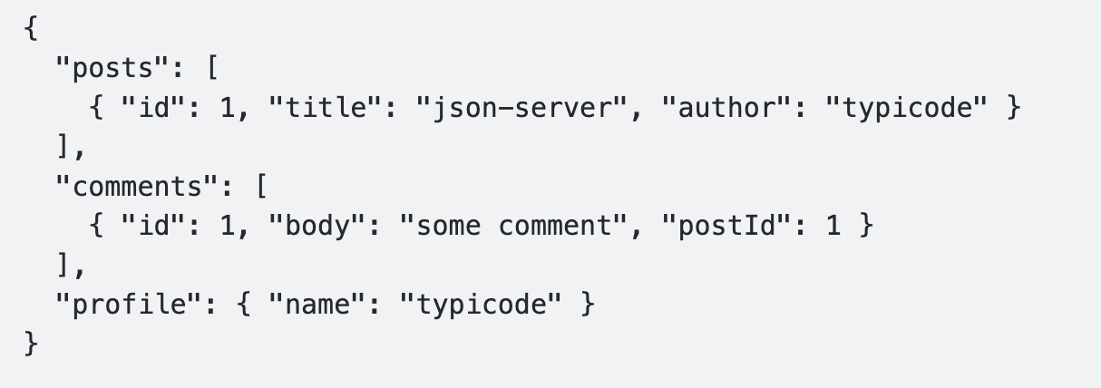

Như này chúng ta đã tạo ra được 3 models và init dữ liệu, kiểu dữ liệu ban đầu vào 3 models đó.

Ví dụ : Model Posts có thuộc tính id, title và author. Tương tự model Comments và Profile.

1. Chạy lệnh json-server --watch data.json

hoặc : npx json-server --watch db.json

Khi chạy câu lệnh tức là ta đã có fake API Restful của 3 models đó bằng json-server

Để xem có những methods API nào nữa thì ta có thể vào <https://www.npmjs.com/package/json-server> để xem.